Отчет «Время добрых дел»
за февраль
МБОУ Пестриковская СОШ
Мероприятия в рамках проекта | Возраст участников | Охват | Экологический результат | Воспитательный результат
Классные часы «Энергоэффективность» | 6-17 | 100% | расширение представления обучающихся о энергоэффективности | воспитание активной гражданской позиции
Создание памятки «Простые правила для экономии» | 15-17 | 20%

Директор школы: ________/Евтеева Н.А./

Фото-отчет
- Классные часы «Энергоэффективность»

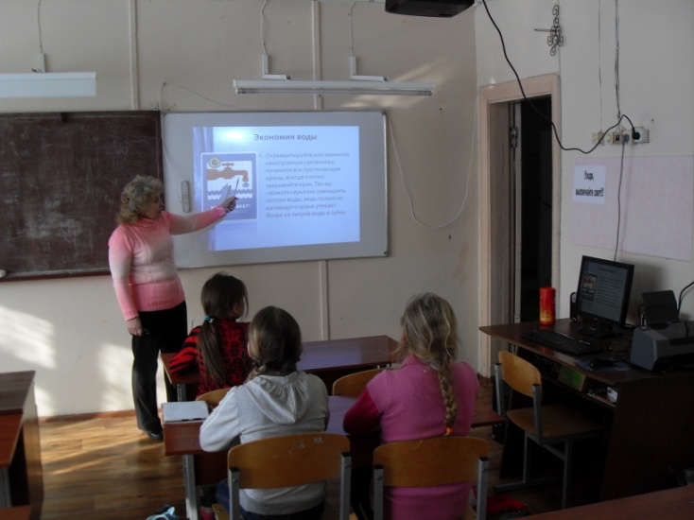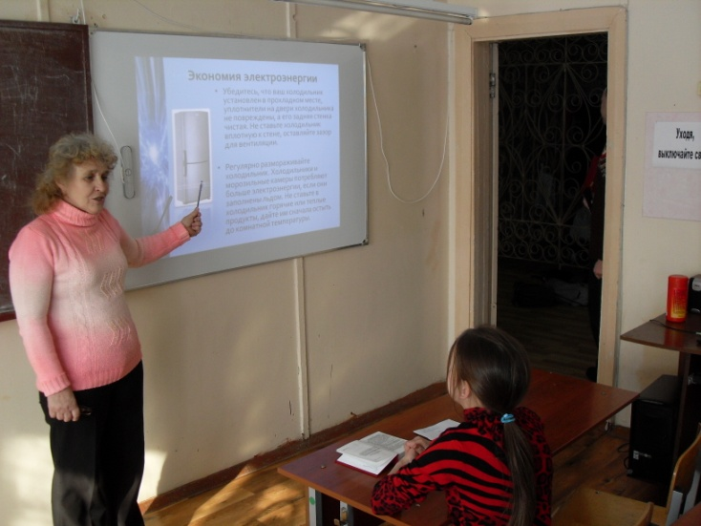

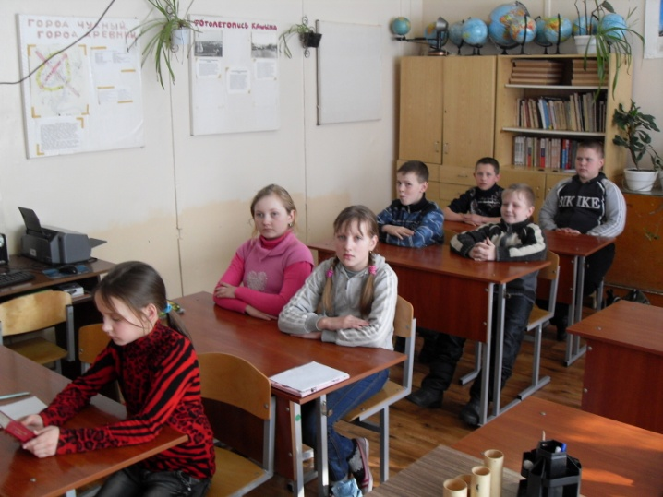

- Памятки
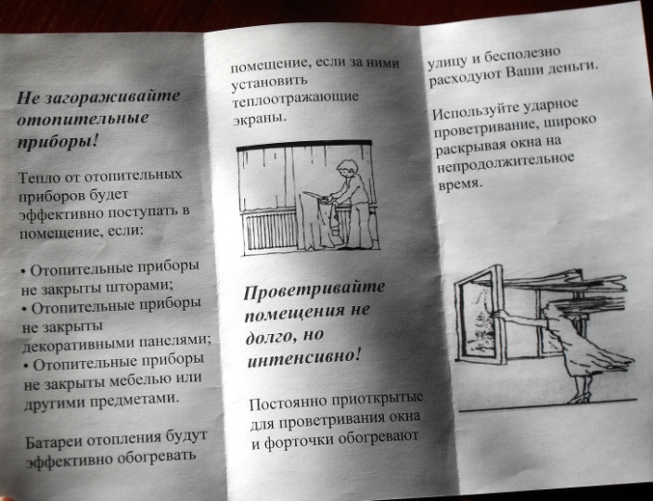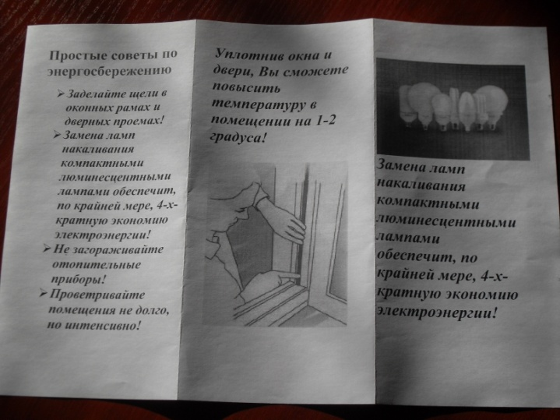
(Памятки смотри в приложение)

